基本信息

姓 名 | 雷强 | 性 别 | 女 | 民 族 | 汉族 | 行政职务 | 无 | 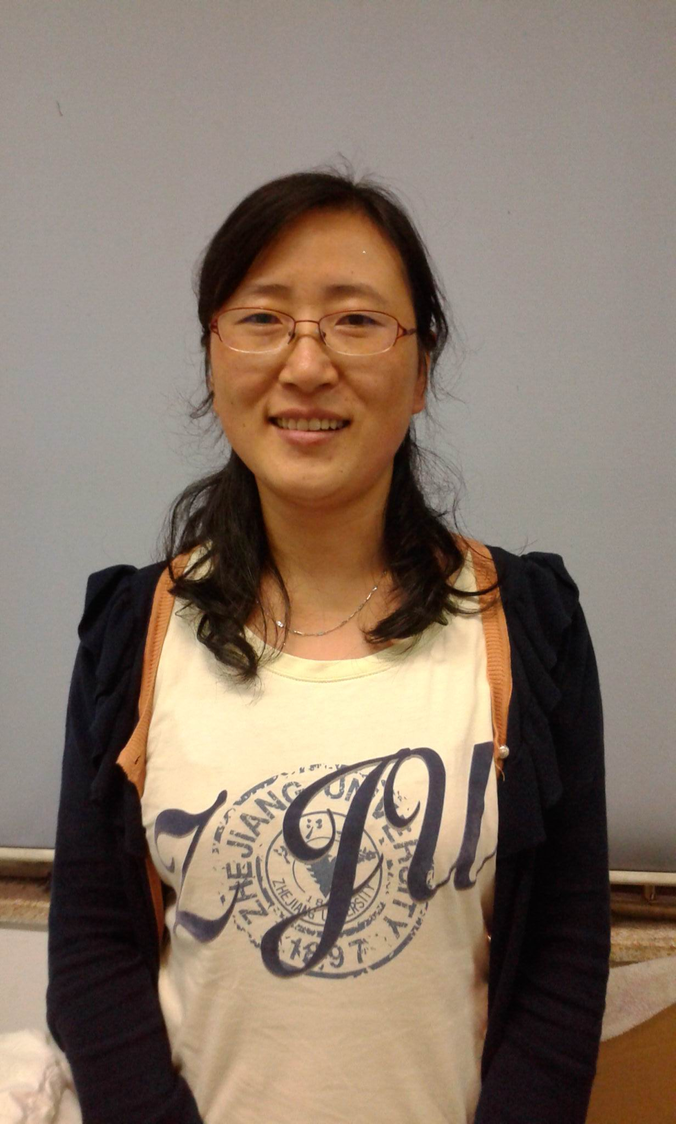
最后学历 | 博士 | 是否博导 | 否 | 是否硕导 | 是 | 技术职称 | 副教授
所在单位 | 工科数学分析教学中心 |  |  | 办公电话 |  | EMail | leiqiang@hit.edu.cn
通信地址 | 哈尔滨工业大学数学系 |  |  |  |  | 邮编 | 150001
研究方向 | 量子逻辑，量子信息，泛函分析
学术兼职 | 不详

学历信息（自大学本科或专科起）

起始时间 | 结束时间 | 所在学校 | 学历 | 专业
1998 | 2002 | 东北师范大学 | 本科 | 理学学士
2002 | 2004 | 哈尔滨工业大学 | 硕士 | 理学硕士
2004 | 2008 | 哈尔滨工业大学 | 博士 | 理学博士

工作经历

起始时间 | 结束时间 | 所在单位 | 职称 | 备注说明
2012 | 至今 | 哈尔滨工业大学 | 副教授
2008 | 2011 | 哈尔滨工业大学 | 讲师

国内外进修访问经历

起始时间 | 结束时间 | 所在单位 | 学科 | 研究方向
2013 | 2014 | 浙江大学 | 基础数学 | 量子逻辑，量子信息

主讲课程

课程名称 | 授课对象 | 先修课程 | 课程简介
工科数学分析 | 本科生 | 不详 | 不详
泛函分析 | 数学系研究生 | 不详 | 不详

主持或参与的教学及科研项目

名称 | 资助来源 | 起始时间 | 结题时间 | 金额 | 编号 | 参与人
量子测度与量子积分中的若干问题 | 国家自然科学基金青年项目 | 2012 | 2014 | 22 |  | 雷强 郭浩 陈爱红

获奖情况

名称 | 授予单位 | 等级 | 授予时间 | 获奖人名单
《工科数学分析》精品课升级至MOOC课程 | 哈尔滨工业大学 | 校级一等奖 | 2015 | 尹逊波 杨国俅 任雪昆 雷强 张雅卓
哈尔滨工业大学教学新秀奖 | 哈尔滨工业大学 | 校级 | 2013 | 雷强
哈尔滨工业大学第四届青年教师教学基本功大赛 | 哈尔滨工业大学 | 校级 | 2011 | 雷强

教材及专著

教材名称 | 出版社 | 出版年份及印刷次数 | 编者姓名
大学文科数学 | 哈尔滨工业大学出版社 | 2008 2 | 张彪 雷强

已发表的科研论文

论文题目 | 期刊/会议 名称 | 年、卷、期、页 | 作者 | 检索类型 | 检索号
Arzela-Ascoli Theorem for Demi-Linear Mappings | Journal of Function Spaces | 2014 | 雷强 陈爱红 | SCI
Generalized Effect Algebras of Positive Self-adjoint Linear Operators on Hilbert Spaces | International Journal of Theoretical Physics | 2014 | 雷强 武俊德 | SCI
On Realization of Partially Ordered Abelian Groups | International Journal of Theoretical Physic | 2013 | Jvan Chajda 武俊德 雷强 | SCI
Order topology and Frink ideal topology of effect | Internal Journal of Theoretical Physics | 2010 | 雷强 武俊德 李容录 | SCI
A characterization of nonlinear open mappings between pseudometrizable topological vector spaces | Taiwanese Journal of Mathematics | 2009 | 雷强 李容录 | SCI
Interval topology of lattice effect algebras | Applied Mathematics Letters | 2009 | 雷强 武俊德 李容录 | SCI
Frink ideal topology of lattice effect algebras | Reports on Mathematical Physics | 2008 | 雷强 武俊德 李容录 | SCI

